PHP Lab 2.6 - Layout en navigatie van een webshop

Deze assignment staat in dit MS Word document.

We gaan op basis van een vooropgezet format een basis webshop maken.

* Start index.php op op je XAMPP server, je moet de volgende pagina zien.

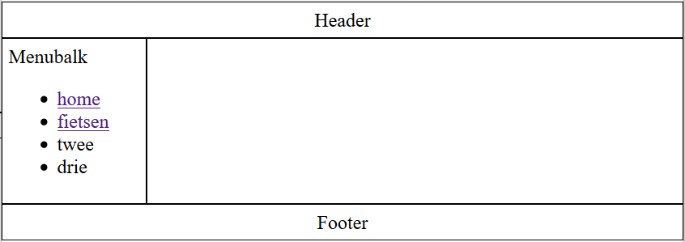

Je ziet er is nog veel “werk aan de winkel”.

Dit is de structuur in je project.

PHP-Lab-2.6

index.php

* Css

Fietsenwinkel.css

* images
* pages

fietsen.php

footer.php

header.php

home.php

menu.php

* Pas de header aan: “De (plaatje van fietsen) winkel”
* Pas de footer aan: copyright-teken-jaartal-jouw naam
  + Doe een commit
* Maak de link in het menu naar fietsen werkend (je krijgt een demo pagina voor fietsen)
  + Doe een commit
* Maak een functie ConnectDB() in functions.php en zorg hierin voor een verbinding met de fietsenwinkeldatabase (je mag je bestaande database uit PHP-Lab 2.4 gebruiken). Zorg ervoor dat de gebruikers tabel er ook in ziet (ziePHP-lab 2.5).
* We gebruiken de functie ConnectDB() alleen in de pages (niet in index.php). Test de werking in de pagina fietsen.php
  + Doe een commit
* Pas fietsen.php aan zodat je een overzicht krijgt van alle fietsen (merk, type) in een tabel.
  + Doe een commit
* Maak een fietsendetail.php die van een fiets met een specifiek id alle gegevens op het scherm zet.
* Pas fietsen.php aan zodat je door klikken op een fiets doorgeschakeld wordt naar de detailpagina met alle gegevens van de fiets.
  + Doe een commit
* Breid het menu uit met de knoppen “registreren”, “inloggen” en “uitloggen”.
* Laat de knoppen verwijzen naar registreren.php, inloggen.php en uitloggen.php.
* Maak in registreren.php een registratieformulier met voornaam /achternaam / username / e-mail adres / password (nog niet verwerken).
* Maak in inloggen.php een inlogformulier met username / password (nog niet verwerken).
* Maak in uitloggen.php een formulier met de vraag of er echt uitgelogd moet worden. (nog niet verwerken).
  + Doe een commit
* Plaats boven in menu.php een blokje PHP code om te testen of de gebruiker is ingelogd en als dat het geval is wordt de username van de gebruiker getoond boven het menu (anders alleen het woord Menu).
  + Doe een commit
* Zet in uitloggen.php de code om het session array leeg te maken ($_SESSION = array() ) als er op Ja gedrukt wordt en ga daarna naar de homepage van de webshop. Laat anders de code teruggaan naar de homepage van de webshop zonder uit te loggen.
  + Doe een commit
* Maak in inloggen.php de code om het formulier te verwerken. Test of username/password combinatie voorkomt in de database. Vul het SESSION array met de volgende gegevens:

User = username

Login = True

Role = role uit database

* Test de werking. De naam van de ingelogde gebruiker moet zichtbaar zijn boven het menu.
  + Doe een commit
* Maak in registreren.php de code om het formulier te verwerken. Let op heeft de gebruikerstabel alle velden al? Voeg de nieuwe gebruiker alleen toe als de username nog niet bestaat.
* Test de werking. Registreer een nieuwe gebruiker en log er daarna mee in.
  + Doe een commit

De volgende stappen zijn voor de administrator van de webshop

* PHP-Lab 2.6 (deel 2) komt binnenkort - [PHP-Lab 2.6 (deel 2)](https://teams.microsoft.com/l/file/AE3DDCC9-16CB-40F5-A5B1-9AAC40E0E70D?tenantId=2a97a381-e17f-4bc1-a94f-5b11876d9baf&fileType=docx&objectUrl=https%3A%2F%2Fhorizoncollege.sharepoint.com%2Fsites%2FKL-AEITO19AO-A%2FLesmateriaal%2FBackend%20programmeren%2FP2%2FPHP-Lab-2.6%20(deel%202).docx&baseUrl=https%3A%2F%2Fhorizoncollege.sharepoint.com%2Fsites%2FKL-AEITO19AO-A&serviceName=customspo&threadId=19:68dd6163e99542c0a832aa277a0f1921@thread.skype&groupId=bcc5f9a0-bea6-4ff9-8308-00e5395a38e2)